ФГБОУ ВО «БГПУ» им. М. Акмуллы

Центр развития одаренности школьников

**ЗАДАНИЯ**

**по МАТЕМАТИКЕ**

**для учащихся 6 класса**

**Задача № 1.**



**Ответ: А=1, В=8, С=0, D=(-4)**

**1111+888-00+(-4)=1995**

**Задача № 2.**

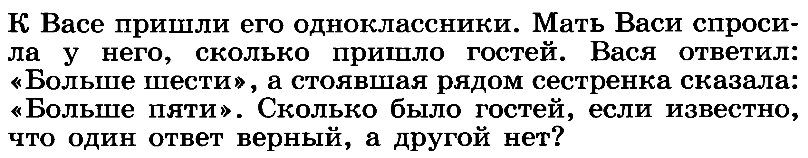

**Ответ: Если гостей было бы больше 6, то верны были бы оба ответа. Если гостей было бы меньше 6, то оба ответа были бы ложные. Было 6 гостей, верный ответ у сестренки.**

**Задача № 3.**

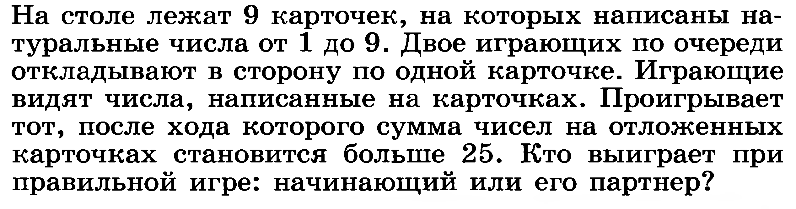

Ответ: Если начинающий первым возьмет карточку с числом 5, а затем будет добавлять свои числа к числам партнера до суммы 10, тогда партнеру в очередной раз придется взять карточку уже при сумме равной 25.При этой правильной игре выиграет начинающий.

ВЫПОЛНИЛА

Фамилия__Шакирова_____

Имя__Лилия____________

Отчество___Радиковна___

Класс_____6 А___________

Школа______МОБУ СОШ №8_____

Город (село)___Мелеуз_____________________

Район_____Мелеузовский _____

Ф.И.О. учителя___Варфоломеева Ольга Ивановна